后台项目启动

后台开发环境搭建
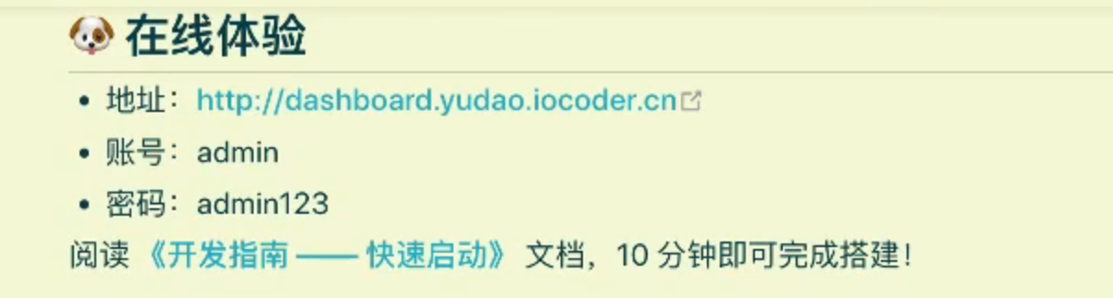

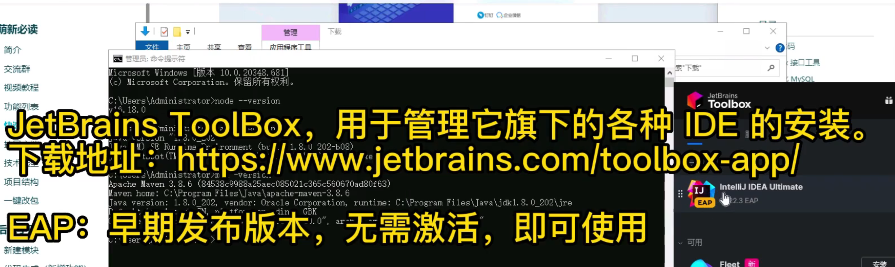
https://www:jetbrains.com/toolbox-app/

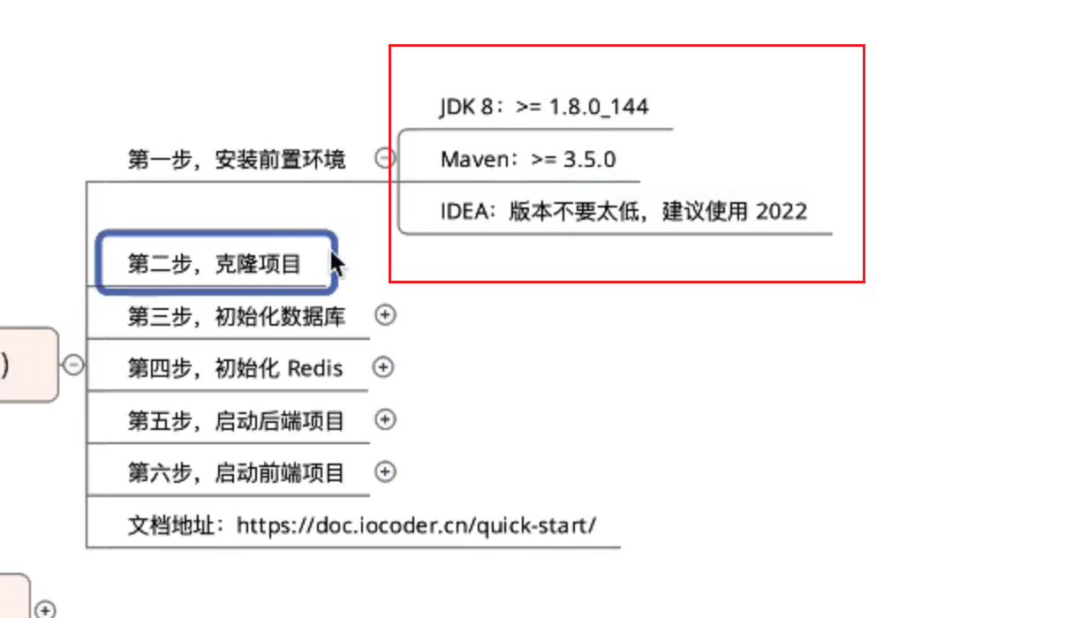

https://dev.mysql.com/downloads/mysql
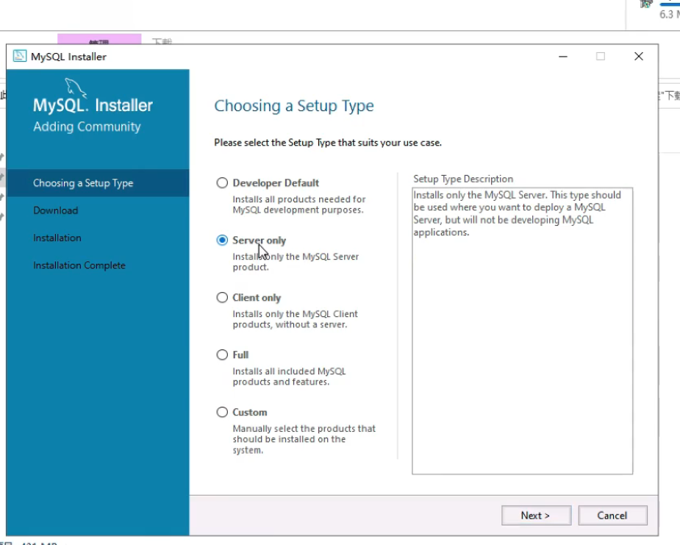
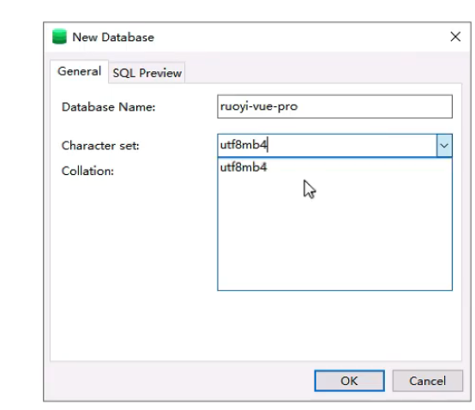

Redis
https://github.com/tporadowski/redis/releases

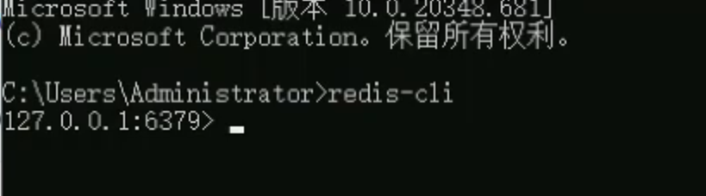
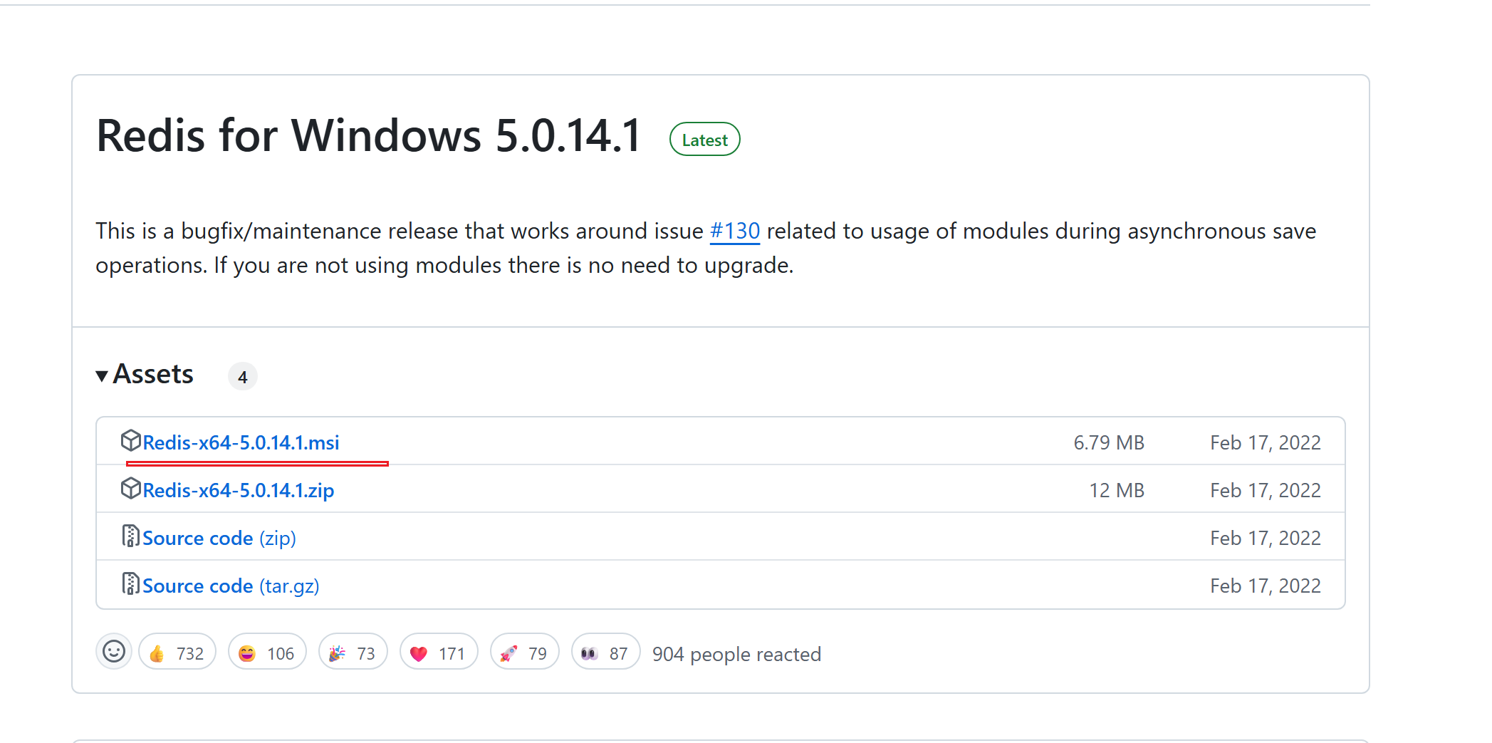

编译项目

mvn clean install package '-Dmaven.test.skip=true'
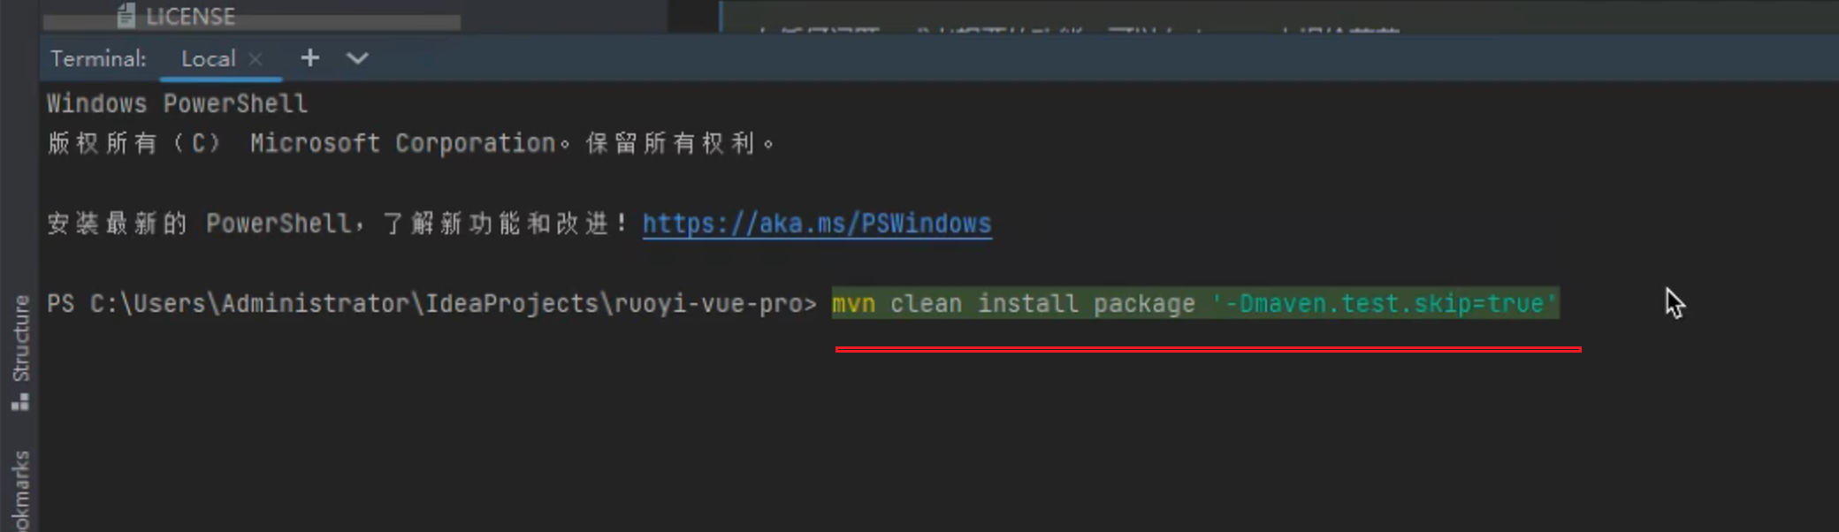
方式二
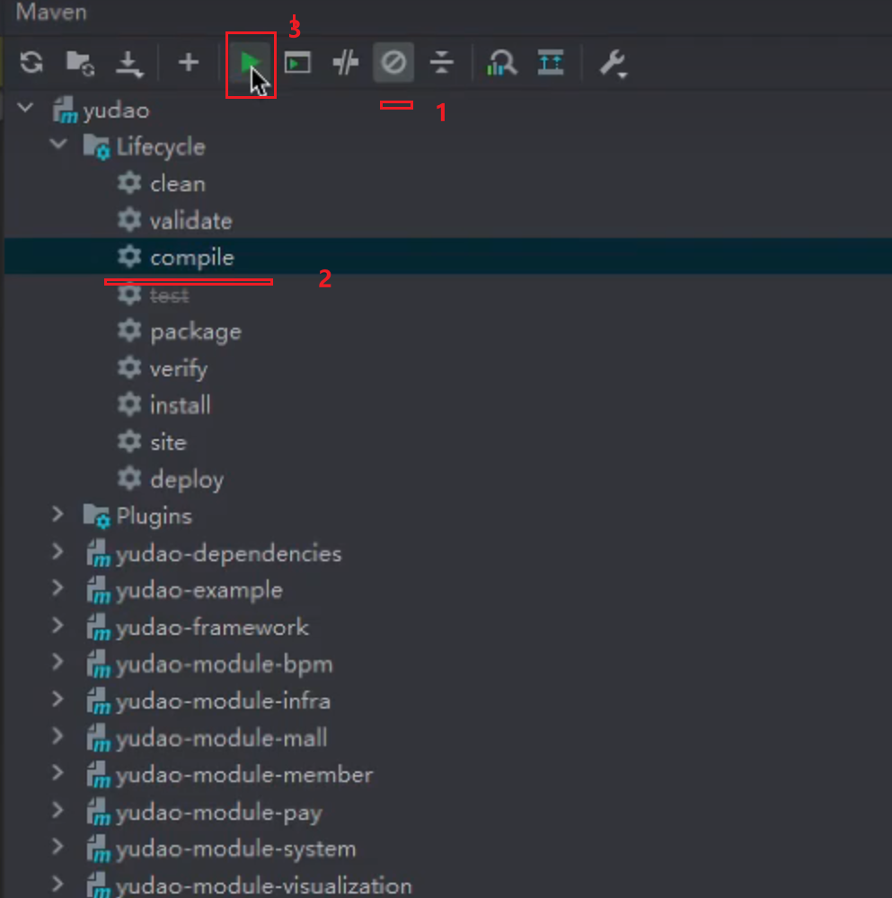

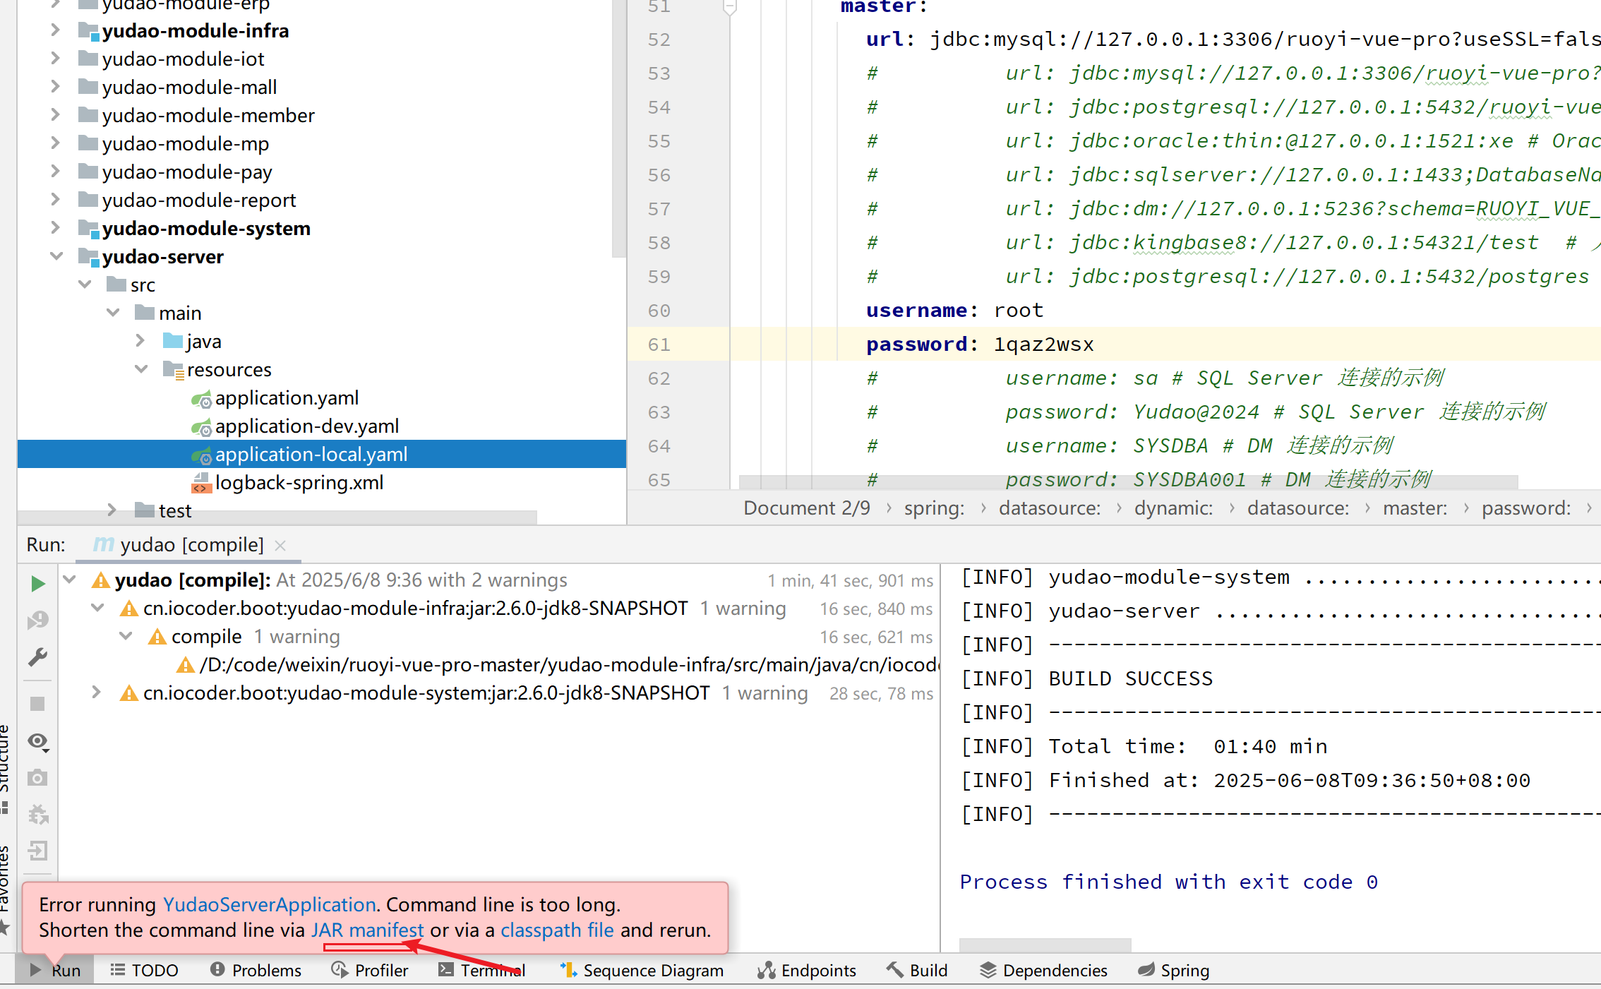

启动项目
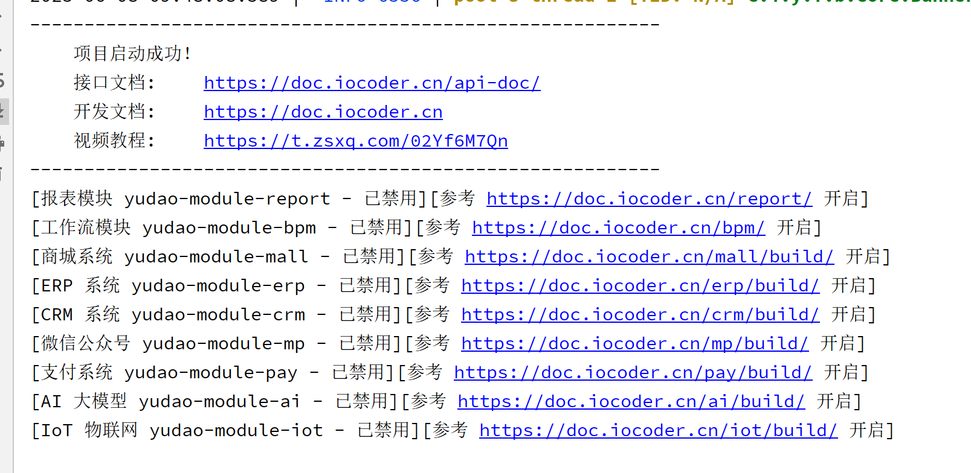

测试地址
http://127.0.0.1:48080/
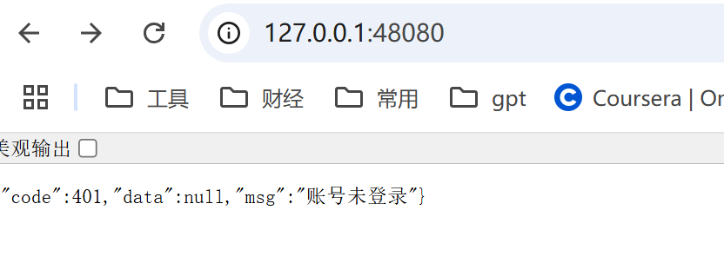
接口地址
http://127.0.0.1:48080/doc.html#/home
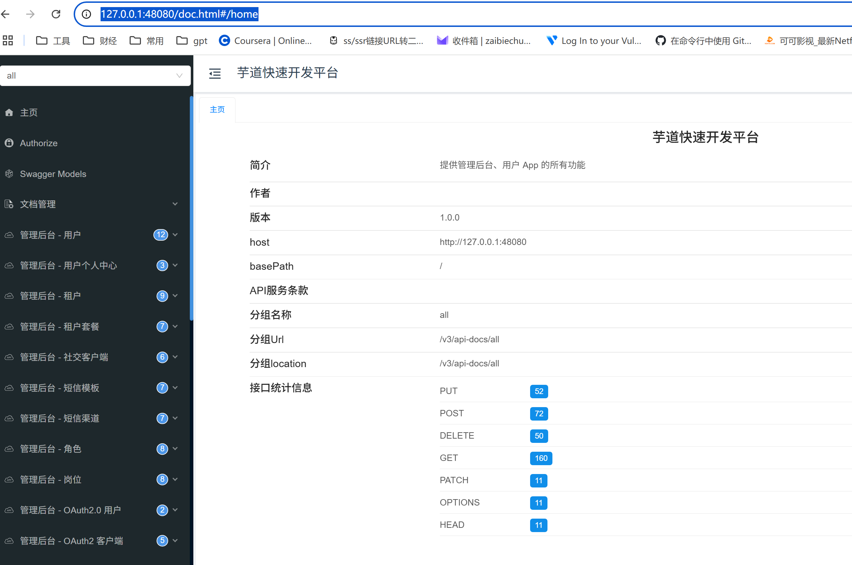
Swagger 开关
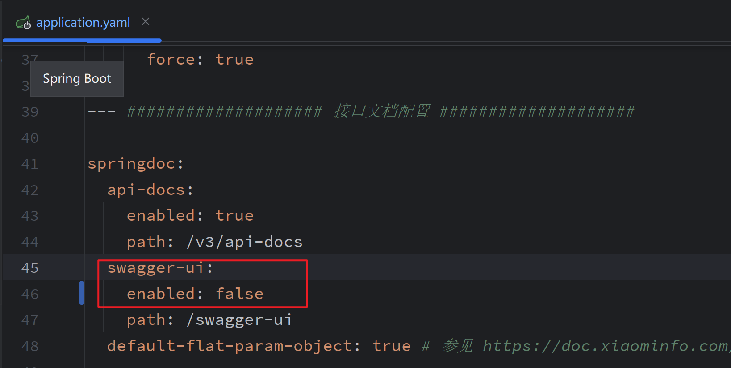

前端编译

Vue2安装项目依赖
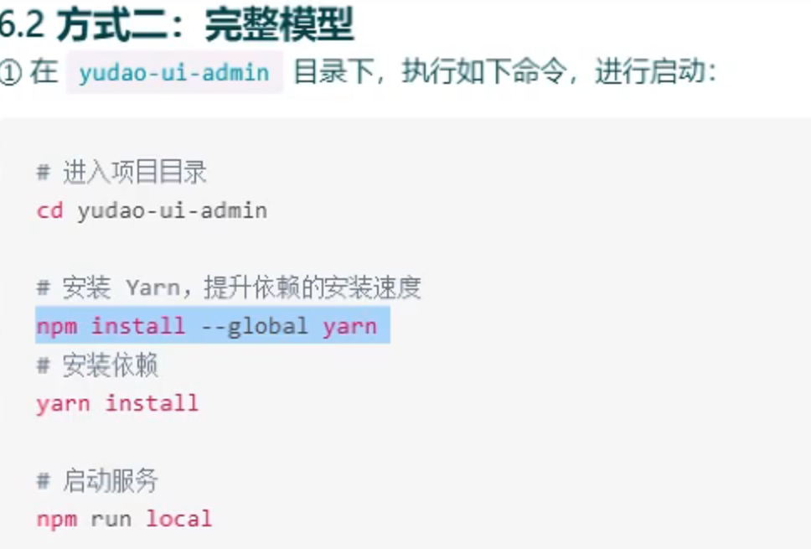

#安装Yarn，提升依赖的安装速度
npm install --global yarn

#安装依赖
yarn install

#启动服务
npm run local
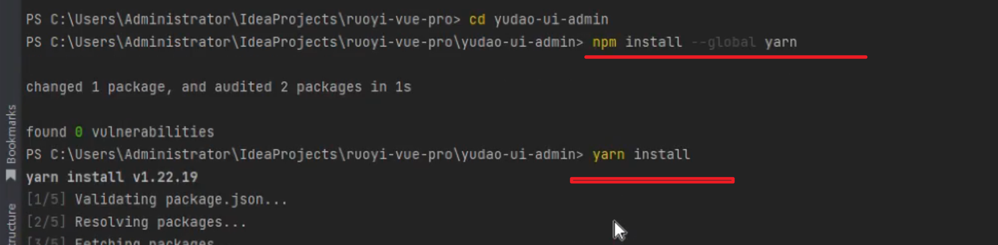

Vue3 编译
yudao-ui-admin-vue3.git (opens new window)

# 安装 pnpm，提升依赖的安装速度
npm config set registry https://registry.npmmirror.com
npm install -g pnpm

# 安装依赖
pnpm install

# 启动服务
npm run dev

# 构建项目进行部署
npm run build:dev

商城移动端
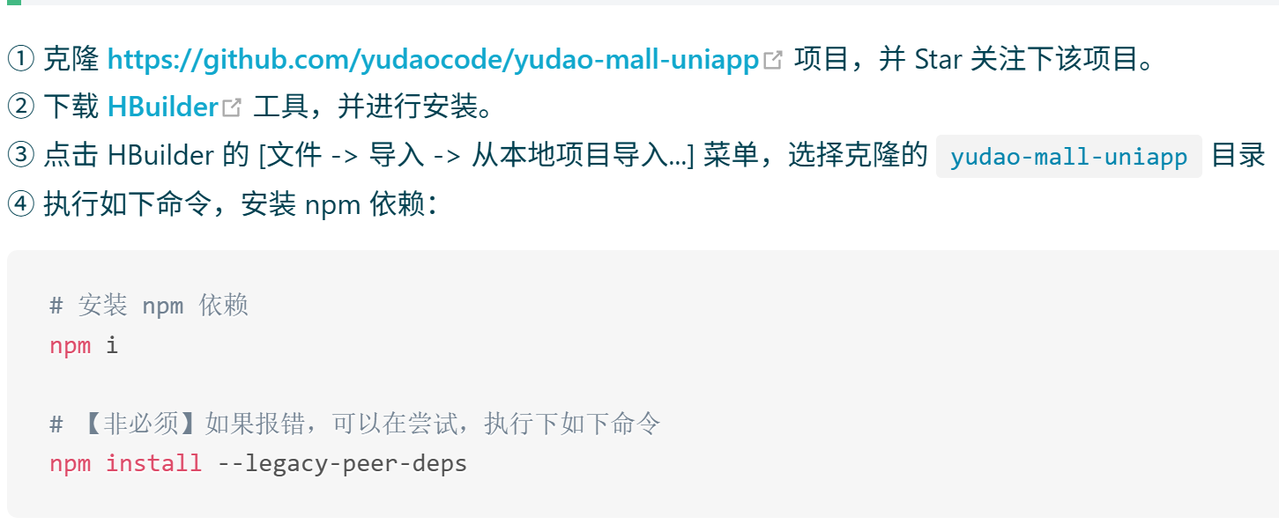
# 安装 npm 依赖
npm i

# 【非必须】如果报错，可以在尝试，执行下如下命令
npm install --legacy-peer-deps
表示在安装过程中忽略 peerDependencies 的版本冲突检查
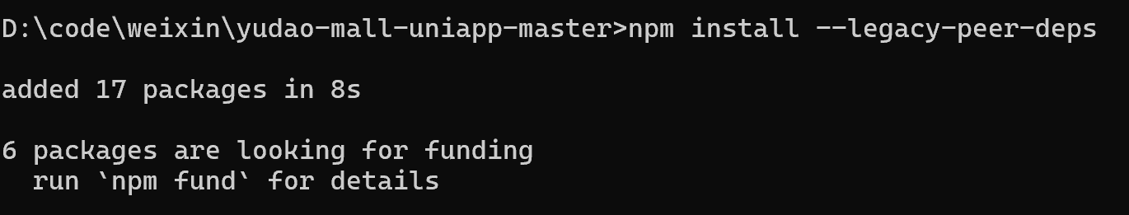

部署vue3-admin

打包
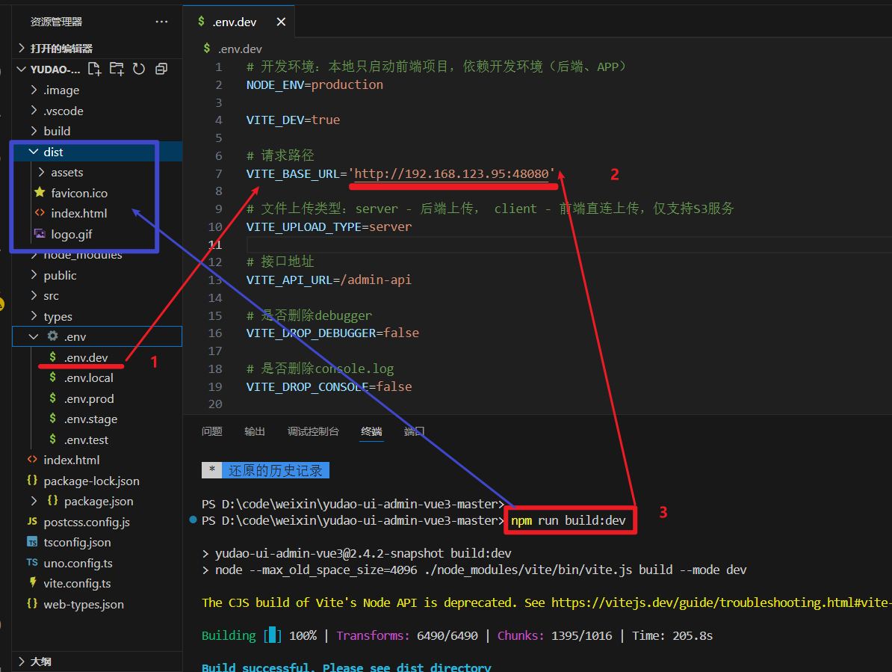
将dist 目录上传到服务器上

本机打包测试
npm run build:local

启动nginx
nginx -t -c ./conf/nginx.conf 用于测试配置文件语法是否正确
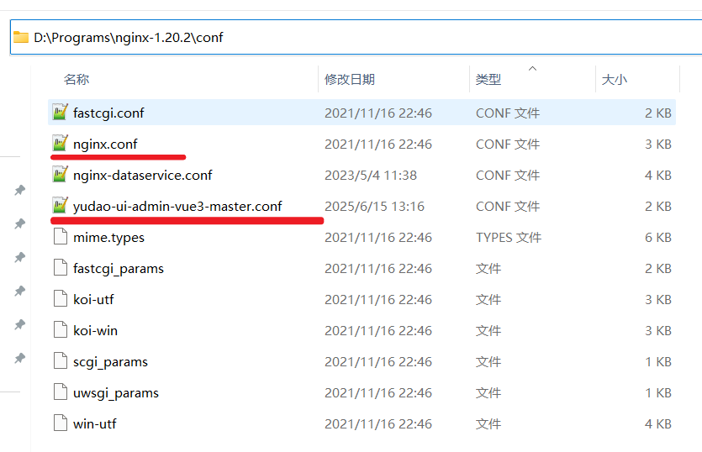
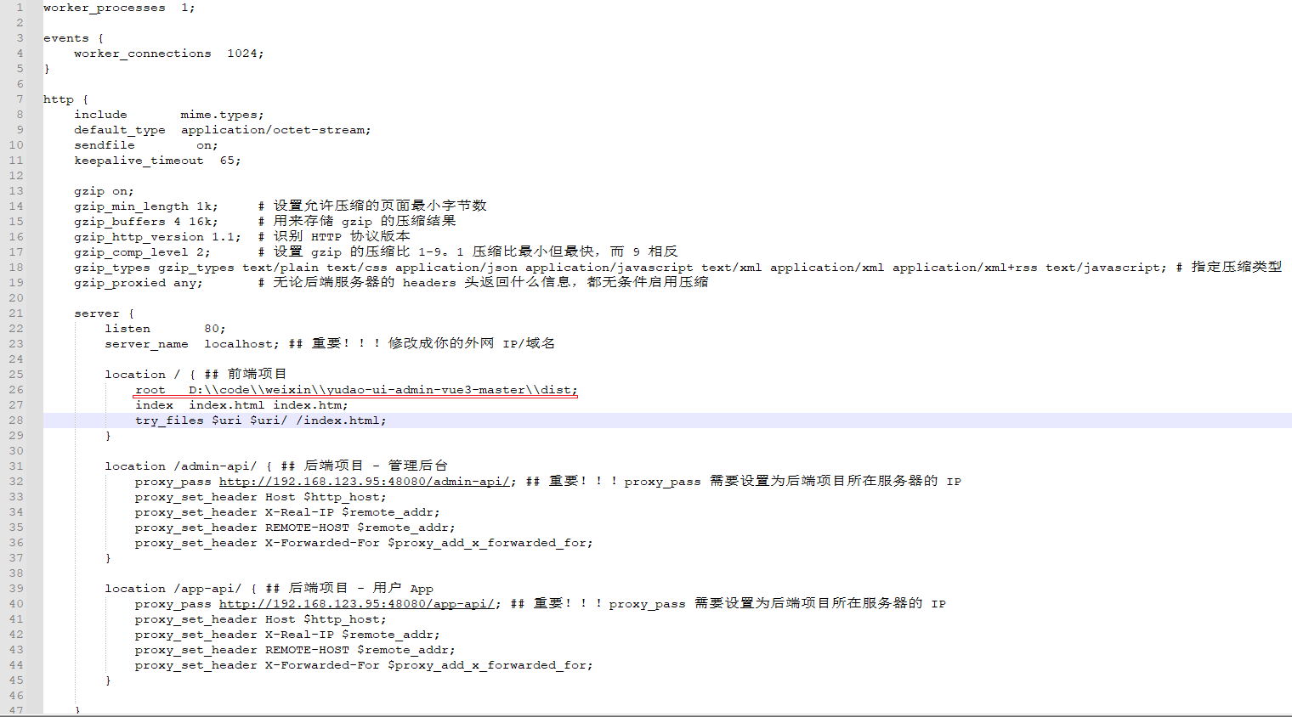

测试地址
http://localhost/admin-api/
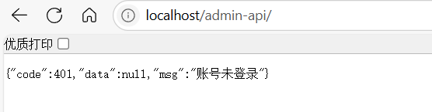

http://localhost
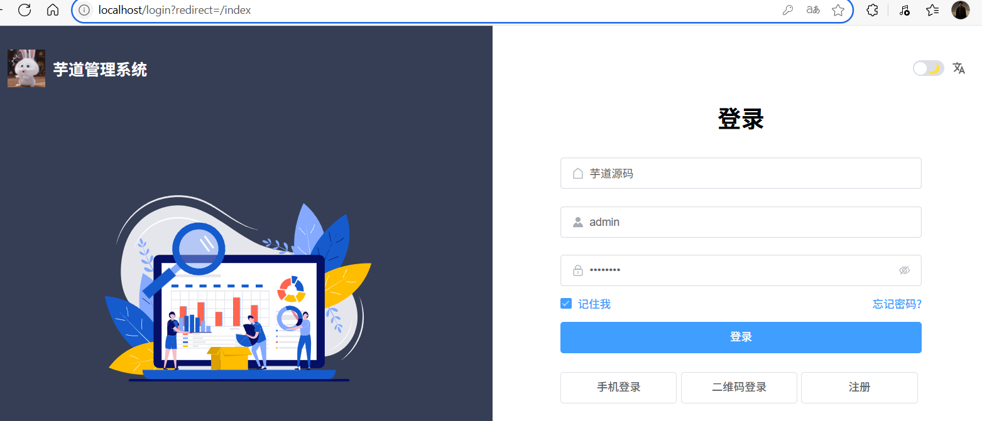

商城部署

H5打包配
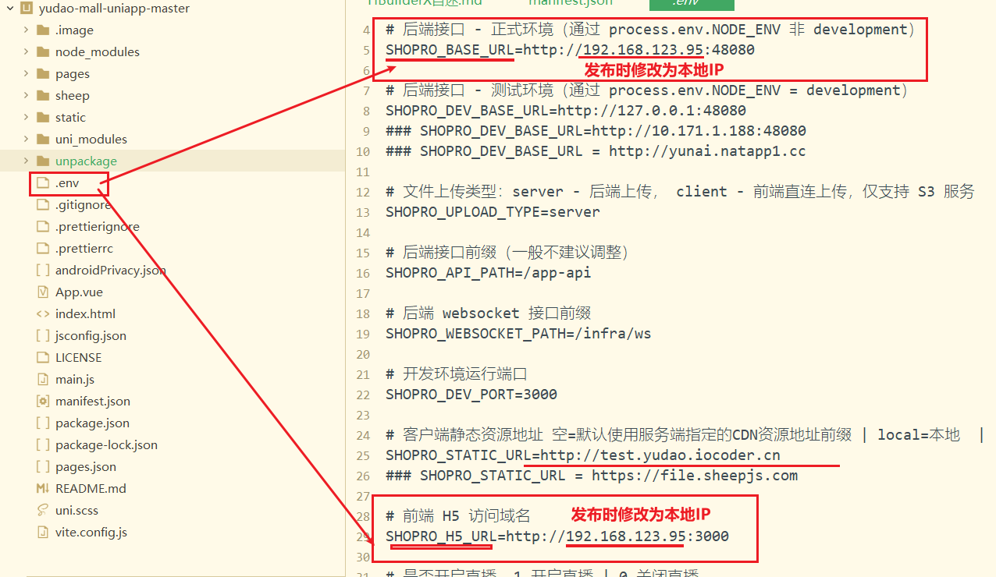
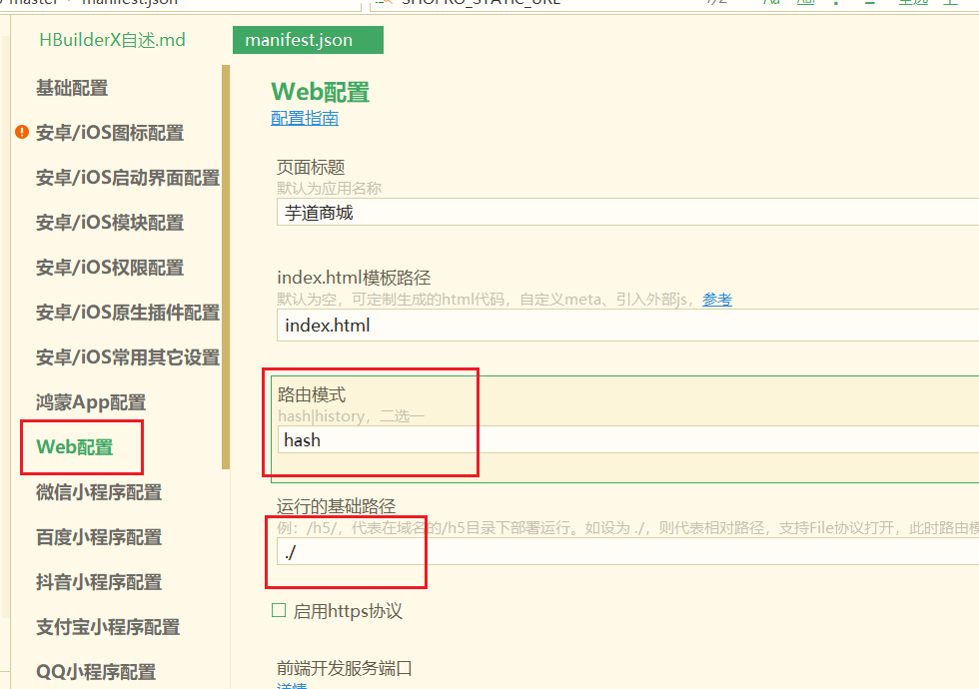
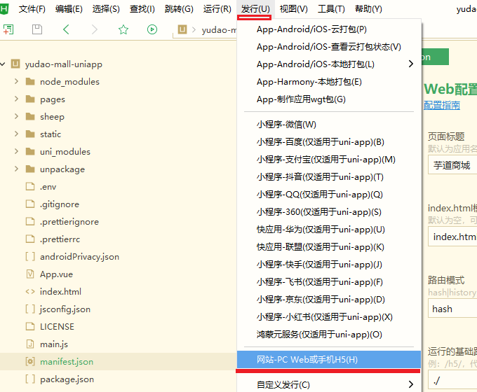
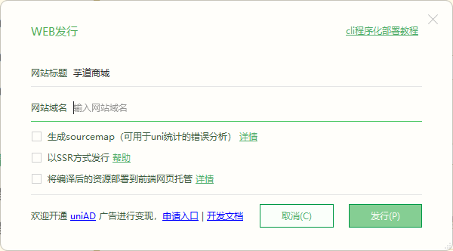

参数连接
http://43.138.35.43:3000/#/?id=1
http://43.138.35.43:3000/#/?id=143

Nginx配置
